BIODATA MAHASISWA
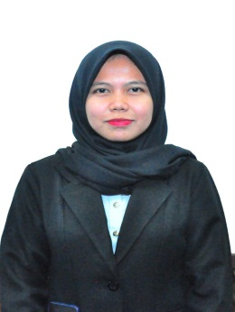
- IDENTITAS DIRI
Nama : Elisyah
Npm : 185114010
Tempat/Tgl.Lahir : Betung, 09 Mei 2000
Jenis kelamin : Perempuan
Agama : Islam
Status : Belum Menikah
Anak ke : 1 dari 3 bersaudara
Alamat : Dusun 3 Silau Rakyat Kecamatan Sei Rampah
Kabupaten Serdang Bedagai
No. Hp : 081262393923
- PENDIDIKAN
SD/ MI : SD NEGERI 106214 Sei Parit
SMP/MTS : SMP SWASTA ZAKIYUN NAJAH
SMA/MAS/SMK : SMA NEGERI 1 SEI BAMBAN
S-1 : Universitas Muslim Nusantara AL-Washliyah Medan
Judul Skripsi : Akibat Hukum Tindak Pidana Pemalsuan Ijazah Dalam Kaitannya Dengan Sistem Pendidikan Nasional( Studi Kasus Polres Serdang Bedagai )
Dosen Pembimbing : Dr. Dani Sintara, S.H.,M.H

- ORANG TUA
Nama Ayah : Supratno
Pekerjaan : Petani
Nama Ibu : Roslina Sinaga
Pekerjaan : Ibu Rumah Tangga
Alamat : Dusun 3 Silau Rakyat Kecamatan Sei Rampah
Kabupaten Serdang Bedagai

Medan, 13 Maret 2023
Hormat Saya,

Elisyah

